Vielen Dank, dass du dir unsere Anschreiben-Vorlage heruntergeladen hast! Es handelt sich hierbei um einen Mustertext, den du, um ihn zu verwenden, individualisieren und inhaltlich anpassen solltest.

Lösche dazu diese Seite aus diesem Dokument und ergänze das Anschreiben mit deinen persönlichen Informationen. Die Seite kannst du ganz einfach löschen, indem du alle Inhalte auf dieser Seite markierst und die Entfernen-Taste („Entf“) drückst.

Wenn du dir beim Erstellen deines Anschreibens unsicher bist und inhaltliche Unterstützung brauchst, empfehlen wir dir den kostenlosen Bewerbungsgenerator von bewerbung2go. Dieser bietet dir einige Hilfestellungen und Designoptionen, mit denen du deine individuelle Bewerbung erstellen kannst.

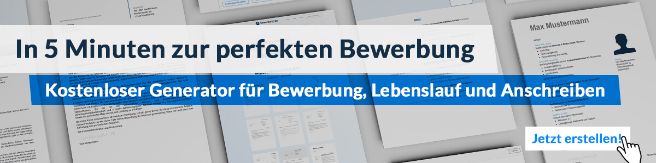
Hier entlang zum kostenlosen Bewerbungsgenerator von bewerbung2go
Arbeitgeber GmbH
Name Nachname
Straße 123
12345 Musterstadt
Musterstadt, 30.07.2026

Bewerbung als Dentalhygieniker

Sehr geehrte Damen und Herren,

die präventive Zahnheilkunde und die professionelle Betreuung der Patienten im Bereich der Mundhygiene liegen mir besonders am Herzen. Mit meiner langjährigen Erfahrung als Dentalhygieniker und meinem Fokus auf Patientenwohl und Präzision möchte ich mich bei Ihnen bewerben, um Ihr Team in der Zahnarztpraxis mit meiner Fachkompetenz zu unterstützen.

In meiner bisherigen Tätigkeit als Dentalhygieniker bei [ehemaliger Arbeitgeber] war ich für die eigenständige Durchführung von Prophylaxebehandlungen, die professionelle Zahnreinigung sowie für die individuelle Beratung der Patienten zu Mundhygiene und Zahnpflege zuständig. Ich arbeite eng mit den Zahnärzten zusammen, um Behandlungspläne optimal umzusetzen und den Patienten eine umfassende Betreuung zu bieten. Besonders wichtig ist mir, dass sich die Patienten während der Behandlung wohlfühlen und dass auch Angstpatienten durch einfühlsame Kommunikation Vertrauen aufbauen können.

Ich verfüge über fundierte Kenntnisse in der Zahnprophylaxe und Parodontitistherapie und bin sicher im Umgang mit modernen Instrumenten und Geräten zur Zahnreinigung und -behandlung. Durch regelmäßige Fortbildungen halte ich mein Wissen in den Bereichen Zahnmedizin, Mundgesundheit und Hygienestandards stets auf dem neuesten Stand. Meine Arbeit zeichnet sich durch hohe Präzision, Sorgfalt und ein besonderes Augenmerk auf die Bedürfnisse der Patienten aus.

Ich freue mich darauf, meine Erfahrung und mein Engagement in Ihre Praxis einzubringen und gemeinsam mit Ihnen zur langfristigen Mundgesundheit Ihrer Patienten beizutragen. Gerne stehe ich Ihnen für ein persönliches Gespräch zur Verfügung.

Mit freundlichen Grüßen
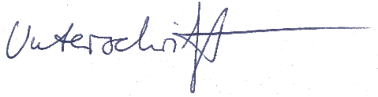

Aaron Jürgens

